大同大學餐廳膳食衛生檢查結果
檢查時間:115年9月3日(星期四)上午0900-1100時
檢查人員:連靜慧營養師
缺失項目:
- 上週(8月27日)衛生檢查缺失複查，請參閱表1。
- 上週(8月27日)衛生檢查缺失複查和改善狀況照片，請參閱表2。
- 本週個別餐廳缺失統計表，請參閱表3。
- 本週個別餐廳缺失照片，請參閱表4。

表1. 上週缺失統計表
餐廳 |  | 作業場所  衛生管理 | 複檢 | 從業人員  衛生管理 | 複檢 | 驗收及儲存  衛生管理 | 複檢 | 其他 | 複  檢
 | 經營包商
 | 99早餐
 | 玉福滷味 |  |  |  |  | 冷凍庫要有溫度計 | ×
 | 想點
 | 小綿羊與大野狼蓋飯
 | 壹品香

表2.上週檢查缺失改善照片
玉福滷味 | 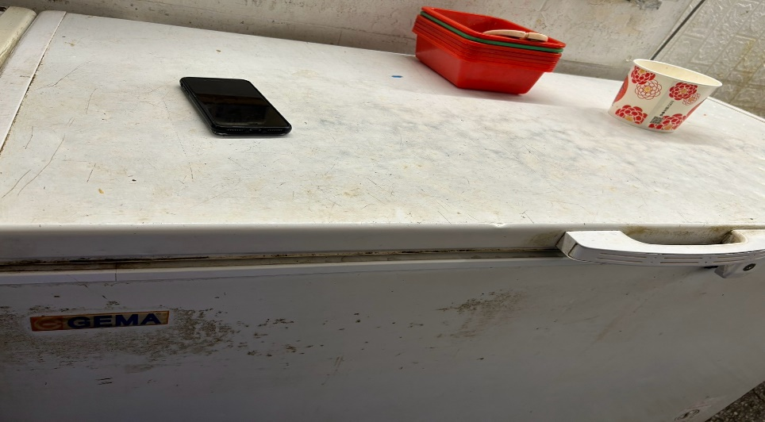 | 冷凍庫要有溫度計(未改善)

表3.本週個別餐廳缺失統計
餐廳 |  | 作業場所  衛生管理 | 從業人員  衛生管理 | 驗收及儲存  衛生管理 | 其他
經營 | 經營包商 |  |  | 缺少9月留樣簽名表 | 未給攤商自主衛生自主檢查表
經營 | 番茄屋自助餐 | 清潔用品區雜亂 | 未戴網帽(已現場改善) | - 食材不可放置地板  - 庫房缺少溫溼度表  - 食材需距牆壁5公分(已現場改善)  - 冷藏庫內食材需密封加蓋
經營 | 99早餐
經營 | 玉福滷味 |  | 未戴網帽(已現場改善) | 分裝食材需表示品名及有效日期
經營 | 想點 |  |  | 柳橙汁已過期已現場丟棄
經營 | 小綿羊與大野狼蓋飯
經營 | 壹品香 |  | 工作人員不可穿拖鞋(已現場改善) | - 分裝調味料需更新日期(已現場改善)  - 分裝食材需表示品名及有效日期  - 冷凍庫內食材需密封加蓋

表4.本週檢查缺失改善照片
經營包商 | 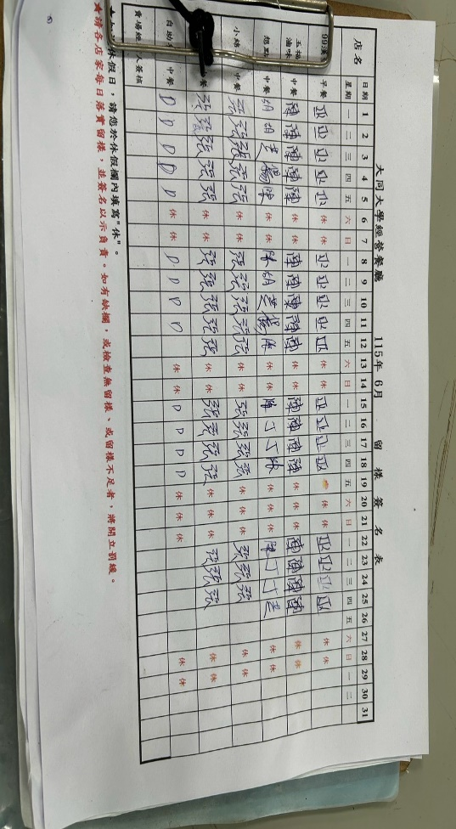 | 缺少9月留樣簽名表
番茄屋自助餐 | 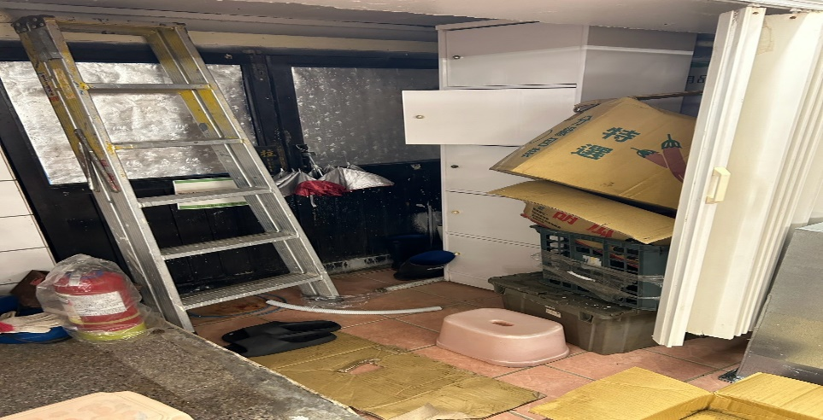 | 清潔用品區雜亂
番茄屋自助餐 | 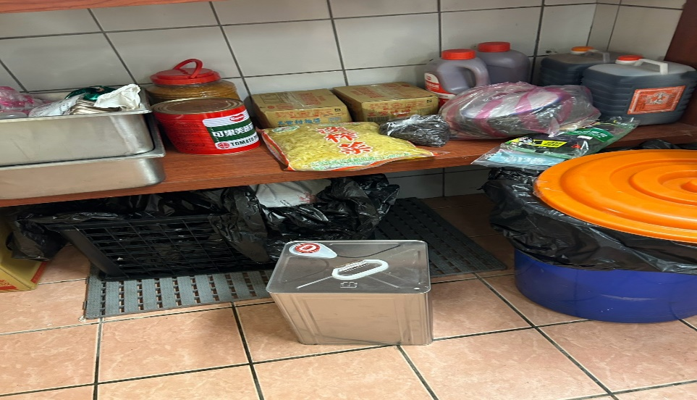 | 食材不可放置地板(已現場改善)
番茄屋自助餐 | 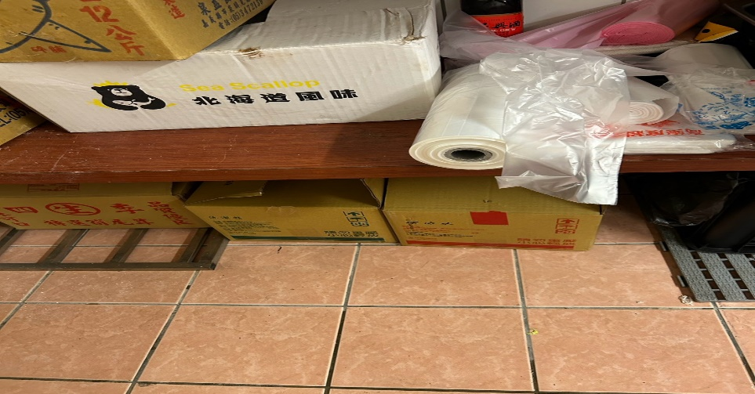 | 食材不可放置地板
番茄屋自助餐 | 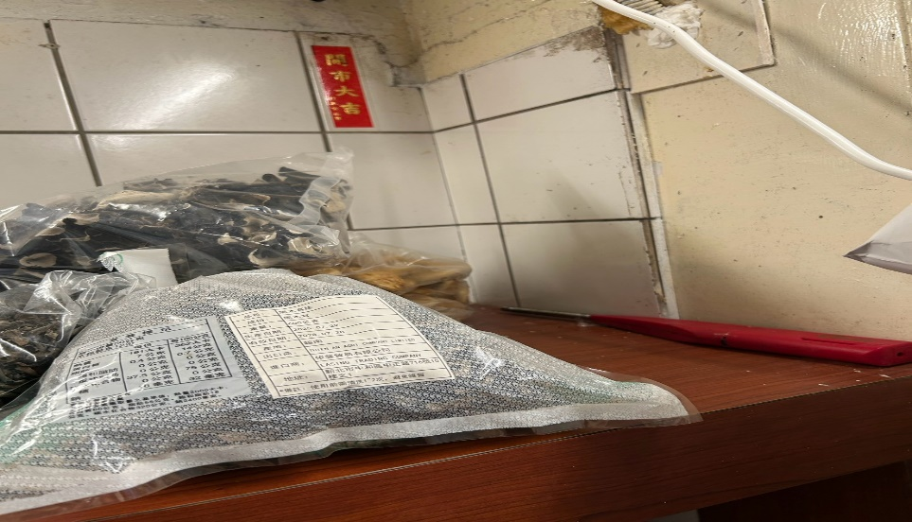 | 食材需距牆壁5公分(已現場改善)
番茄屋自助餐 | 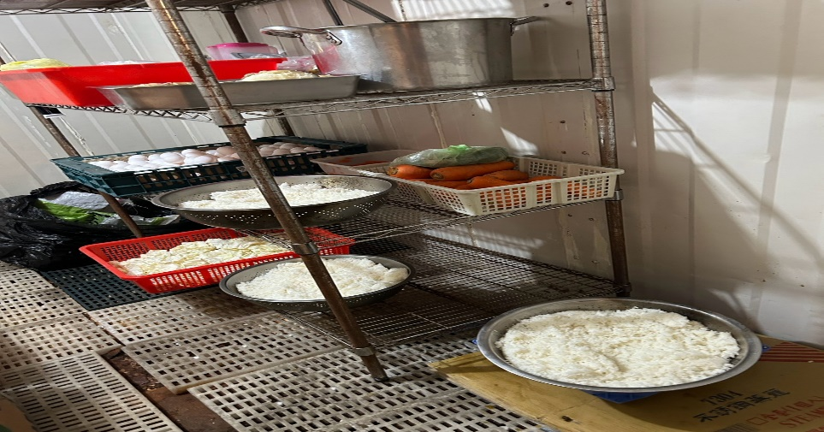 | 冷藏庫內食材需密封加蓋
壹品香 | 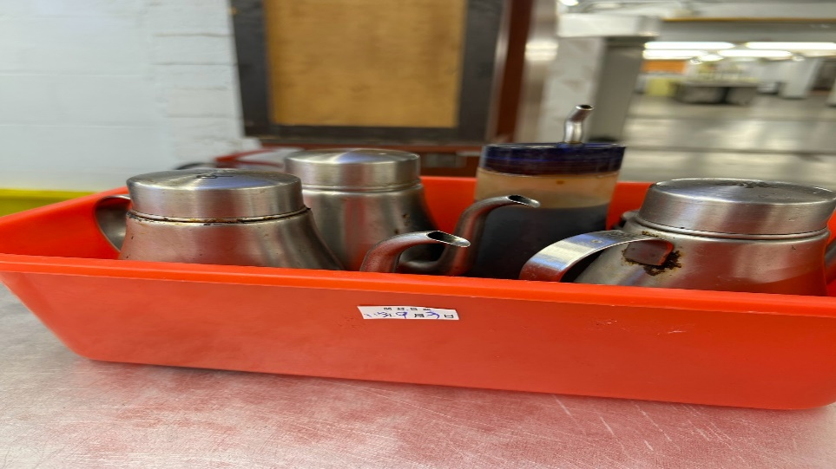 | 分裝調味料需更新日期(已現場改善)
壹品香 | 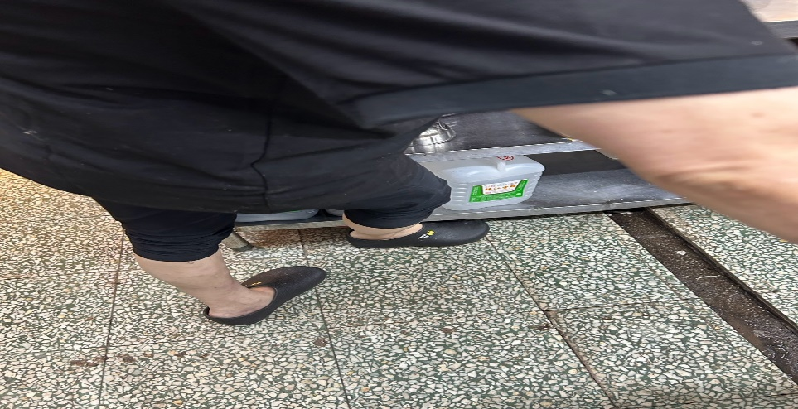 | 工作人員不可穿拖鞋(已現場改善)
壹品香 | 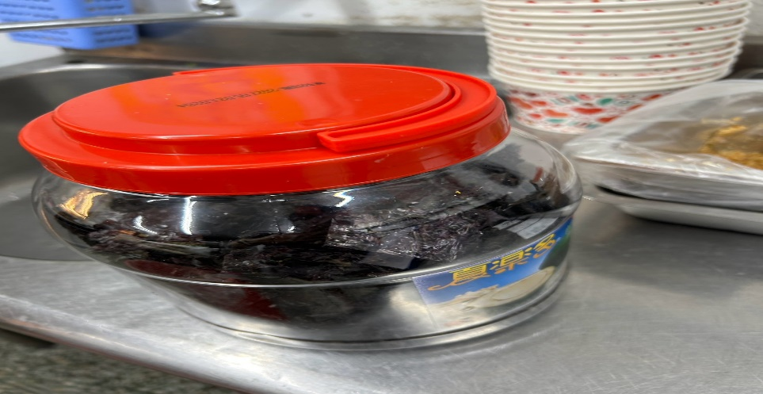 | 分裝食材需表示品名及有效日期
壹品香 | 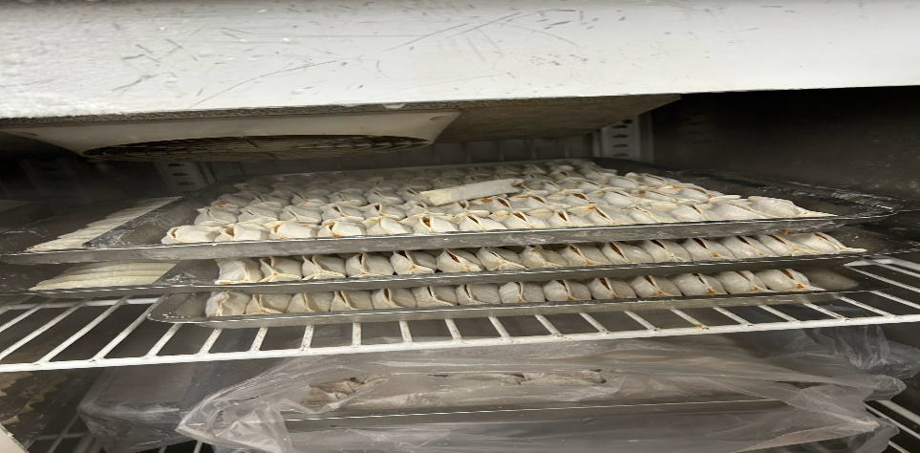 | 冷凍庫內食材需密封加蓋
想點 | 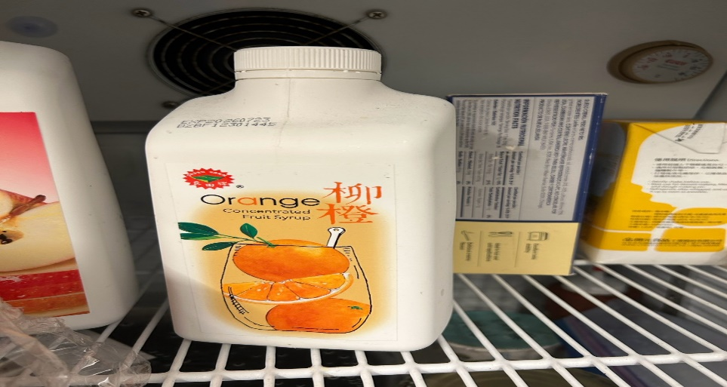 | 柳橙汁已過期已現場丟棄
玉福滷味 | 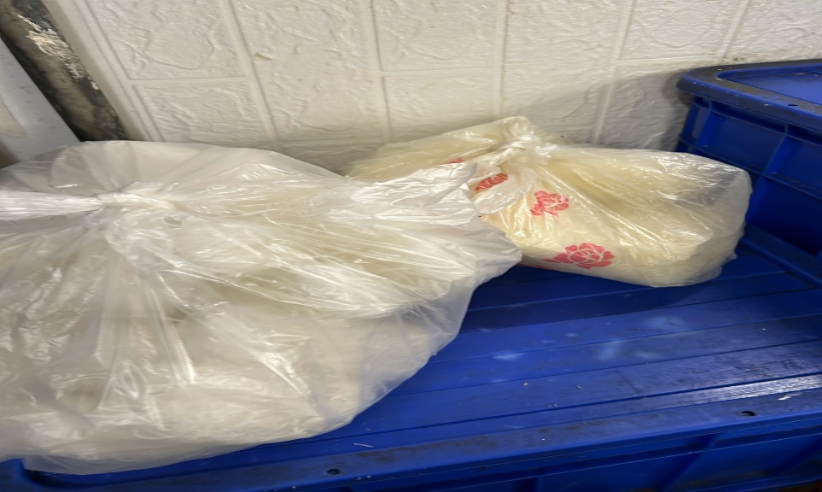 | 分裝食材需表示品名及有效日期
敬陳
總務長
承辦人 | 總務處組長 | 總務長

